報道関係者各位
2022年2月25日
あまた株式会社

あまたトークセッション2
『日本発、世界へ。VRゲームの未来２』
3月4日(金)オンライン開催決定！

あまた株式会社(本社：東京都新宿区、代表取締役社長 増田恭隆、以下：あまた)は、本日、あまたトークセッション2『日本発、世界へ。VRゲームの未来２』の開催を決定したことをお知らせいたします。

■「あまたトークセッション」について
ゲーム開発や映像作品企画プロデュースなど、エンタテインメントコンテンツを幅広く手掛けるあまた株式会社が、ゲーム開発者や映画監督など、各ジャンルのクリエイターを招いて開催するトークイベントです。
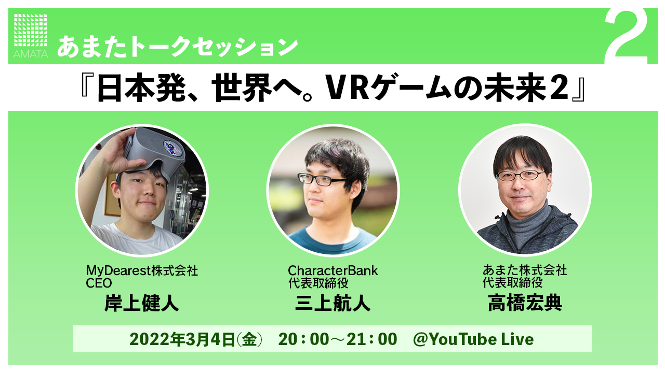

■『日本発、世界へ。VRゲームの未来2』について
16兆円を超える家庭用ゲーム市場と比べれば、まだまだ発展途上であるVRゲーム市場。そのVRゲームに果敢に挑む国産VRゲームのキーマンを招き、日本発のVRゲームの未来について語り合うオンライントークセッションです。

登壇するのは、「ALTDEUS: Beyond Chronos(アルトデウスビヨンドクロノス) 」プロデューサーのMyDearest株式会社​CEO岸上健人氏、「RUINSMAGUS」プロデューサーの株式会社CharacterBank 代表取締役 三上航人氏、あまた株式会社の代表で「オノゴロ物語」のディレクター/プロデューサーでもある高橋宏典の3名です。

◆イベント概要
イベント名：あまたトークセッション2 『日本発、世界へ。VRゲームの未来２』
開催日時：2022年3月4日(金) 20：00～21：00(予定)
参加費：無料
配信サービス： YouTube Live
AMATA Channel にて後日アーカイブ配信予定
YouTube Live URL：https://youtu.be/dYX-jJbX94Q

◆トークテーマ（予定）
1.参加メンバーおよびVRゲーム紹介​
2.日本国内のVRゲーム市場について​
3.日本国外のVRゲーム市場について​
4.各VRプラットフォームについて​
5.今後のVRゲームの展望、各社の取り組みについて​
※当日変更となる場合があります。

◆出演者プロフィール
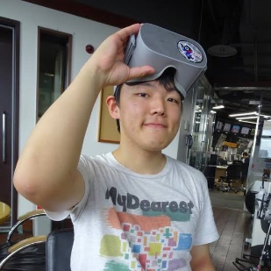
MyDearest株式会社 CEO 岸上健人​
徳島県出身。1991年12月31日生まれ。 プロデューサーを担当したVRゲーム「東京クロノス」がFacebookによる8つだけの必須アプリOculus Essentialsに選出される。 「東京クロノス」から約300年後が舞台の「ALTDEUS: Beyond Chronos(アルトデウスビヨンドクロノス)」はVRゲームとして初めてファミ通・電撃ゲームアワード2020アドベンチャーゲーム部門最優秀賞を受賞。

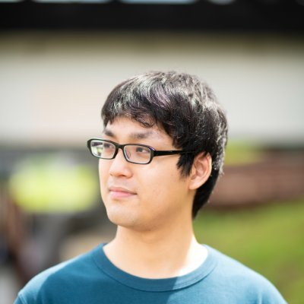
株式会社CharacterBank 代表取締役 三上航人
京都府出身。1993年9月1生まれ。学生中に１度起業し、webサイトからロボット制作まで様々な受託開発を行う。 「自分でもなにか作り出したい！」という思いを元にCharacterBankを設立し、１作目となるVR人狼ゲーム「ANSUZ」を2020年2月にリリース。「QUESTが選ぶ、ベストオブ 2021年 日本版」の無料ゲーム部門に選出される。 今春に発売となる「RUSINSMAGUS」はクラウドファンディングで300%を達成し、Bitsummitではメディア賞を受賞。

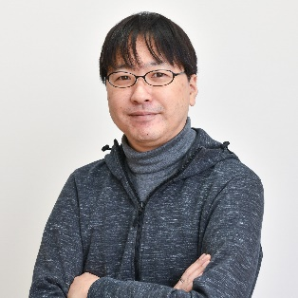
あまた株式会社 代表取締役会長 高橋宏典​
国内ゲーム会社４社、韓国ゲーム会社２社でディレクター、プロデューサーを務める。これまでにアーケード、コンソール、PCオンライン、モバイル、VRと、幅広いプラットフォームでの開発を経験。​株式会社ソニー・コンピュータエンタテインメント（当時）在籍時代にディレクター、プロデューサーを担当したゲーム『どこでもいっしょ』は、マルチメディアグランプリ1999通商産業大臣賞（グランプリ）、第４回日本ゲーム大賞など多数の賞を受賞。​2019年に発売したVR脱出アドベンチャーゲーム『Last Labyrinth』でもVRならではの体験性で話題を呼び、世界各国のゲームやVRイベントで数々の賞を受賞した。
現在は、ゲーム開発会社の経営をしつつ、VRアクションアドベンチャーゲーム『オノゴロ物語 ～The Tale of Onogoro～』のディレクションも行う現役のゲーム開発者。​

■会社概要

会社名：あまた株式会社
代表：代表取締役社長 増田恭隆
所在地：〒169-0074 東京都新宿区北新宿1-5-2 佐藤ビル5階
設立：2008年6月25日
事業内容：ゲーム事業他
公式サイト：http://amata.co.jp/
あまた株式会社について：弊社は大手ゲーム会社のスマートフォンゲームの開発を多数手がけているゲーム開発会社です。ゲーム業界のキャリア20年以上のベテランゲーム開発者が多数在籍しており、その豊富な経験を生かしてゲームの企画、開発、運営を行っています。ゲーム開発を軸に、VRや映像、メディアなど、エンタテインメント領域における新規事業への取り組みも積極的に行っています。

※その他の会社名、製品名、サービス名などは、各社の登録商標または商標です。

